10.2 静电现象

一、摩擦起电
1. 东汉学者王充在《论衡·乱龙》中记录了“顿牟掇芥”，“顿牟掇芥”的意思是摩擦过的琥珀能吸引芥子一类的轻小物体。说明琥珀与毛皮摩擦过后带了 ，实验室用 来检验物体是否带电。
【答案】 电荷 验电器
【详解】琥珀与毛皮摩擦后，由于摩擦起电，电荷发生了转移而带上了电荷。验电器的金属箔带上同种电荷时，由于同种电荷相互排斥而张开，所以可用来检验物体是否带电。
2. 将气球与干燥的头发摩擦后，看到如图所示的有趣现象。这是因为气球与头发间发生 现象。由于异种电荷互相 ，因而使头发吸附在气球上。

【答案】 摩擦起电 吸引
【详解】将气球与干燥的头发摩擦后，发生摩擦起电现象，一个失去电子带正电，一个得到电子带负电，气球与头发间因带异种电荷相互吸引，因而使头发吸附在气球上。
3. 关于电荷，下列说法正确的是（ ）
A．摩擦起电是创造了电荷 B．毛皮摩擦橡胶棒，橡胶棒带正电
C．带电体不能吸引轻小物体 D．同种电荷相互排斥
【答案】D
【详解】A．摩擦起电的实质是电荷的转移，摩擦起电没有创造了电荷，故A错误；
B．毛皮摩擦橡胶棒，橡胶棒得到电子带负电，故B错误；
C．带电体具有吸引轻小物体的性质，故C错误；
D．异种电荷相互吸引，同种电荷相互排斥，故D正确。
故选D。
二、两种电荷
4．如图所示，用一根丝绸摩擦过的玻璃棒靠近支架上的塑料吸管右端，发现它们互相吸引。关于这一现象，下列说法正确的是（ ）
A．吸管一定不带电 B．吸管可能带电
C．吸管和玻璃棒一定带异种电荷 D．吸管和玻璃棒可能带同种电荷
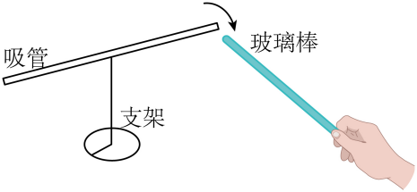
【答案】B
【详解】丝绸摩擦过的玻璃棒带的电荷为正电荷，将带正电玻璃棒靠近另一根塑料吸管的右端，发现它们互相吸引，根据异种电荷相互吸引、带电体可吸引不带电的轻小物体可知，吸管不带电或者带负电。故B正确，ACD错误。
故选B。
5. 甲、乙、丙三个轻质小球用绝缘细绳悬挂，相互作用情况如图所示，如果丙带正电荷，则甲
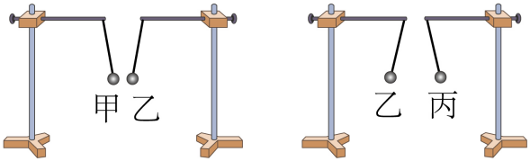
A．一定带正电荷 B．一定带负电荷
C．可能带负电荷 D．可能带正电荷
【答案】C
【详解】如图乙、丙相互排斥，因为同种电荷排斥，已知丙带正电荷，所以乙也带正电；
如图甲、乙相互吸引，因为异种电荷相互吸引，所以甲可能带负电；又因为带电体有吸引轻小物体的性质，所以甲也可能不带电．
故C正确，ABD错误．
6．如图所示，用被丝绸摩擦过的带有正电的玻璃棒接触验电器的金属球，发现验电器的两片金属箔张开，下列说法正确的是（ ）
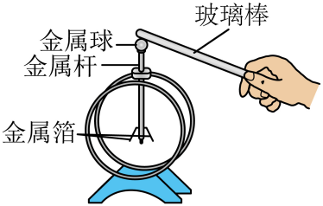
A．与丝绸摩擦过程中，玻璃棒得到电子
B．与玻璃棒接触后，金属球带负电，金属箔带正电
C．两片金属箔都带正电，由于互相排斥而张开
D．用木质杆替代验电器的金属杆，实验效果会更明显
【答案】C
【详解】A．与丝绸摩擦过程中，玻璃棒失去电子带正电，故A错误；
BC．用丝绸摩擦过的玻璃棒带正电荷，当接触验电器上端的金属球时，玻璃棒由于缺少电子，会从金属球上夺得电子，使金属球失去电子而带正电，所以两片金属箔都带上正电荷，由于相互排斥而张开，故B错误，C正确；
D．木质杆是绝缘体，用木质杆替代验电器的金属杆，两片金属箔无法带电，实验效果更不明显，故D错误。
故选C。
7. 用毛皮摩擦过的橡胶棒接触带有绝缘底座的导体，请用符号标出图中金属导体ab两端所带的电荷。（选用符号“＋”或“-”标出即可）
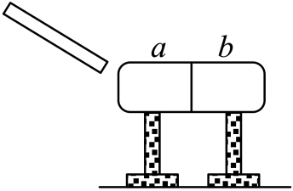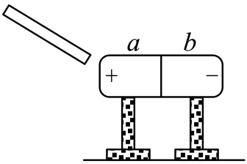
【答案】见右图。
【详解】被丝绸摩擦过的玻璃棒所带的电荷为正电荷，用毛皮摩擦过的橡胶棒所带电荷为负电荷，同种电荷相互排斥，异种电荷相互吸引，所以a端带正电荷，b端带负电荷，如图所示。
三、自然界和生产、生活中的静电现象
8．生活中的静电，有的可以利用，有的需要防止，下列选项属于利用静电的是（ ）
A．油罐车的尾部通常拖一条铁链 B．地毯中编织了一些细小的钢丝
C．复印时，让硒鼓带电吸引墨粉 D．高层楼房顶部都安装上避雷针
【答案】C
【详解】A．因为铁具有良好的导电性，可以把运输过程中会由于振动、摩擦产生的静电荷导走，属于防止静电危害，故A不符合题意；
B．地毯中编织了一些细小的钢丝，把因摩擦而产生的静电导走，属于防止静电危害，故B不符合题意；
C．复印时，让硒鼓带电吸引墨粉，再把墨粉转印到纸上完成复印，属于利用静电，故C符合题意；
D．高楼顶部装上避雷针，将雷电导入大地，防止静电放电时造成危害，故D不符合题意。
故选C。
9. 如图是一种用于粉尘、细菌收集的静电除尘装置的原理图。当含尘气体经过离子发生器时，空气分子被电离为正离子和电子，正离子使尘粒带正电奔向积尘盘的负极（ ）
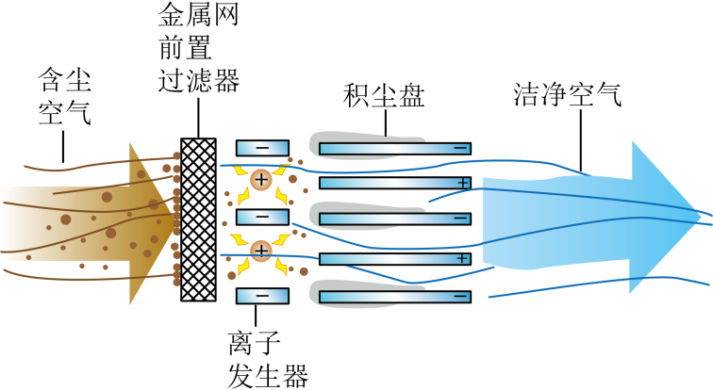
A．该静电除尘装置利用了带电体能吸引轻小物体的性质
B．空气被电离使粉尘带上了电是创造电荷的过程
C．尘粒被吸附到积尘盘负极是因为异种电荷相互吸引
D．若轻小纸片靠近积尘盘被吸引，则该小纸片一定带正电
【答案】C
【详解】AC. 含尘气体经过离子发生器时，正离子使尘粒带正电奔向积尘盘的负极，故A错误，A不符合题意，故C正确，C符合题意；
B. 空气被电离是电荷的转移，没有创造新的电荷，故B错误，B不符合题意；
D. 若轻小纸片靠近积尘盘被吸引，则该小纸片可能带正电，可能不带电，故D错误，不符题意。
故选C。
10. 如图，利用静电喷漆枪给物件上漆，涂料小液滴之间相互排斥，但被物件吸引。则（ ）
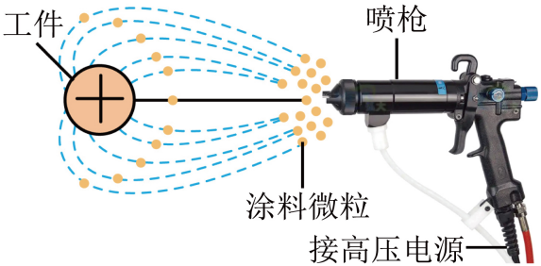
A．物件一定带负电 B．物件一定不带电
C．小液滴可能不带电 D．小液滴一定带同种电荷
【答案】D
【详解】A．由于涂料的电荷种类不知，故无法判断物件带何种电荷，故A不符合题意；
B．因为带电体能够吸引轻小物体，力的作用是相互的，物件可能带电，带与涂料相反的电荷，也可以不带电，故B不符合题意；
C．由于小液体相互排斥，故小液体肯定带电，故C不符合题意；
D．由于小液体相互排斥，故小液体肯定带同种电荷，故D符合题意。
故选D。

11. 如图所示为一块玻璃下面放置部分轻质塑料小球。用丝绸摩擦玻璃下表面后，部分塑料小球会跳起来粘住玻璃，片刻后又会很快离开玻璃落到桌面。关于上述现象，下列说法正确的是（ ）
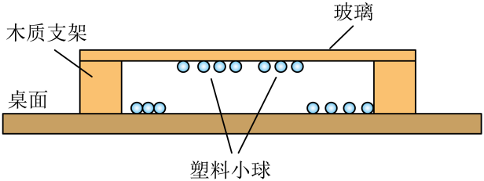
A．丝绸与玻璃摩擦时创造了电荷
B．丝绸摩擦玻璃时，玻璃得到了电子
C．塑料小球粘在玻璃上说明带电体能吸引轻小物体
D．塑料小球粘住玻璃后又很快离开玻璃，是因为异种电荷互相排斥
【答案】C
【详解】A．摩擦起电，是电荷发生了转移，而不是创造了电荷，故A错误
B．丝绸摩擦的玻璃带正电，玻璃是失去了电子才带正电，故B错误；
C．塑料球粘在玻璃上，由于摩擦后的玻璃是带电体，所以说明带电体能吸引轻小物体，故C正确；
D．塑料小球粘住玻璃，所以塑料小球也会带上与玻璃相同的电荷，由于同种电荷互相排斥，所以塑料小球又很快离开玻璃，故D错误。
故选C。
12．小明学过静电知识后，做了一个有趣的实验。他准备了两个不带电的泡沫盘子，分别用不带电的毛巾摩擦后，两个盘子不能叠加，而是粘在手上，如图所示。下列分析正确的是（ ）
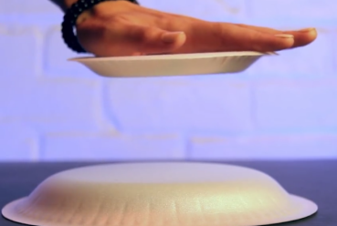
A．两个盘子因带上了异种电荷而相互吸引
B．毛巾和盘子摩擦后带上了同种电荷
C．盘子粘在手上的原因是分子间有引力
D．摩擦后，毛巾所带的电荷量等于两个盘子所带的电荷量之和
【答案】D
【详解】A．两个盘子因分别用不带电的毛巾摩擦，带上了同种电荷而相互排斥，故A错误；
B．毛巾和盘子摩擦后带上了异种电荷，故B错误；
C．盘子粘在手上的原因是带电体具有吸引轻小物体的性质，故C错误；
D．摩擦过程中，由于有电荷转移而使毛巾和盘子带电，所以摩擦后，毛巾所带的电荷量等于两个盘子所带的电荷量之和，故D正确。故选D。
13. “金陵金箔”是国家级非物质文化遗产，手工打造的金箔轻薄柔软，不能用手直接拿取，但可以用羽毛“吸取”。如图甲所示，把羽毛靠近金箔，金箔在工作台上静止不动；手持羽毛轻轻扫过纸垫，如图乙所示；再将羽毛靠近工作台上方的金箔，羽毛即可将金箔吸起，如图丙所示。下列说法正确的是（ ）
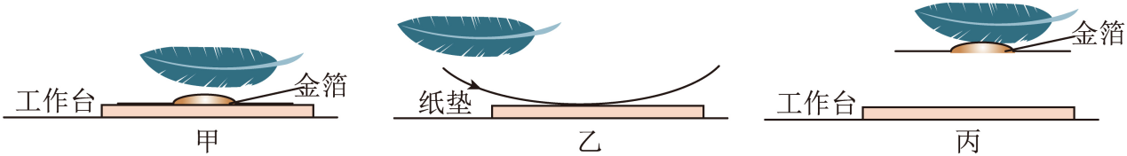
A．轻扫纸垫时，羽毛和纸垫均失去了电子
B．轻扫纸垫后，羽毛和纸垫带上同种电荷
C．羽毛吸住金箔利用了异种电荷相互吸引的原理
D．羽毛吸住金箔利用了带电体吸引轻小物体的性质
【答案】D
【详解】AB．摩擦起电的实质是电子的转移，得到电子的物体带负电，失去电子的物体带正电，手持羽毛轻轻扫过纸垫，羽毛和纸垫摩擦，一个物体得到电子，带负电，另一个物体失去电子，带正电，羽毛和纸垫带上异种电荷，故AB错误；
CD．带电体可以吸引轻小物体，羽毛摩擦后带电，羽毛吸住金箔利用了带电体吸引轻小物体的性质，故C错误，D正确。
故选D。
14. 下表是几位科学家研究摩擦起电得出的物体带电次序，表格中任何两种物体相互摩擦时，次序在前的带正电，次序在后的带负电。
根据西耳斯资料 | 石棉 | 玻璃 | 云母 | 化纤 | 毛皮 | 铅 | 绢
根据蒙科马利资料 | 羊毛 | 尼龙 | 粘胶丝 | 木棉 | 酸碱盐 | 丙烯树脂 | 聚乙烯醇
（1）物理学中把与丝绸摩擦过的玻璃棒带的电荷叫 ，把与毛皮摩擦过的橡胶棒带的电荷叫 ；
（2）由表中可知，石棉与玻璃棒摩擦后带 电；
（3）云母对电子的束缚能力要比毛皮 ；（选填“强”或“弱”）
（4）由表中 （填“能”或“不能”）判断羊毛和木棉摩擦后两者的带电情况。
【答案】 正电荷 负电荷 正 弱 能
【详解】（1）物理学中把与丝绸摩擦过的玻璃棒带的电荷叫正电荷；把与毛皮摩擦过的橡胶棒带的电荷叫负电荷。
（2）由题知，表格中任意两种物质相互摩擦时，次序在前的带正电，次序在后的带负电，所以玻璃与石棉摩擦后，石棉带正电，玻璃带负电。
（3）由题意可知，所给出材料中次序越后的带负电，其原子核对电子的束缚能力越强；则云母与毛皮摩擦后，云母带正电，所以云母对电子的束缚能力弱。
（4）由蒙科马利资料可知，木棉对电子的束缚能力比羊毛强，那么木棉与羊毛摩擦后，木棉带负电，羊毛带正电。故能判断羊毛和木棉摩擦后两者的带电情况。
15．小明在探究“电荷种类和相互作用规律”的实验中用到了以下器材：毛皮、橡胶棒、丝绸、玻璃棒、碎纸屑等物体。请你回答下列问题：
（1）用被丝绸摩擦过的玻璃棒（或被毛皮摩擦过的橡胶棒）靠近碎纸屑，碎纸屑被吸引， （选填“能”或“不能”）证明玻璃棒（或橡胶棒）摩擦后带上了电荷，理由： ；
（2）用一块丝绸同时摩擦两根玻璃棒后，将其中一根玻璃棒悬挂起来，用另一根玻璃棒靠近它，其现象如图甲所示，用一块毛皮同时摩擦两根橡胶棒后，将其中一根橡胶棒悬挂起来，用另一根橡胶棒靠近它，其现象如图乙所示。根据图中的箭头指向判断，由此你能得到的初步结论是： ；
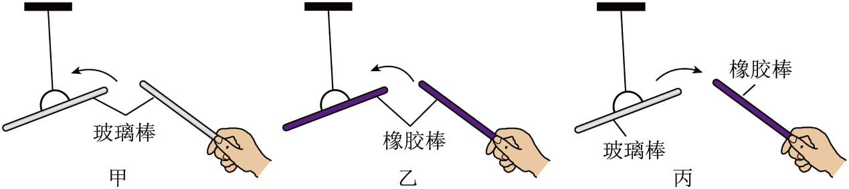
（3）将丝绸摩擦过的玻璃棒悬挂起来，用毛皮摩擦过的橡胶棒靠近，实验现象如图丙所示，结合第（2）问中的实验现象分析，可判断丝绸摩擦过的玻璃棒与毛皮摩擦过橡胶棒所带的电荷种类 （选填“相同”或“不同”），小明由上述现象分析得出自然界只存在两种电荷的结论，请你分析此过程得到的实验结论 （选填“可信”或“不可信”），理由是： 。
【答案】能，带电体具有吸引轻小物体的性质； 同种电荷相互排斥； 不同，不可信，见解析。
【详解】（1）用被丝绸摩擦过的玻璃棒（或被毛皮摩擦过的橡胶棒）靠近碎纸屑，观察到碎纸屑被吸引，因为带电体具有吸引轻小物体的性质，所以说明玻璃棒（或橡胶棒）摩擦后带上了电荷。
（2）根据图甲中的箭头指向判断两玻璃棒间发生了排斥现象，用一块丝绸同时摩擦两根玻璃棒后，两根玻璃棒带有同种电荷；根据图乙中的箭头指向判断两橡胶棒间发生了排斥现象，用一块毛皮同时摩擦两根橡胶棒后，两根橡胶棒带有同种电荷，则根据上述现象可得到的初步结论为同种电荷相互排斥。
（3）由图丙中箭头指向判断，丝绸摩擦过的玻璃棒与毛皮摩擦过橡胶棒相互吸引，说明它们所带的电荷种类不同。
由于只验证了丝绸摩擦过的玻璃棒和毛皮摩擦过的橡胶棒所带电荷不同，未验证其它物体，所以小明的结论具有偶然性，不可信。

16．（2024·江苏镇江·中考真题）小华做了一个趣味实验：取两根相同的塑料吸管，分别用细线系住吸管一端，再将两吸管另一端同时在自己的头发上摩擦起电，悬挂后靠近。她观察到的现象是（ ）
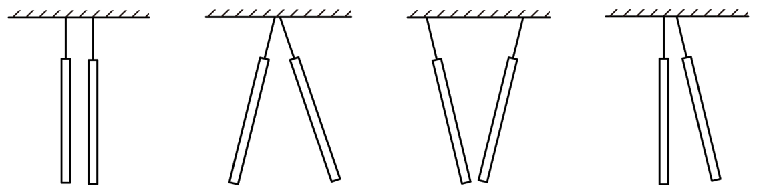
A B C D
【答案】B
【详解】由于两根吸管都经过了相同的摩擦起电过程，并且它们是由相同的材料制成的，因此它们会带上相同种类的电荷。在物理学中，同种电荷是相互排斥的。故选B。
17.（2024·内蒙古赤峰·中考真题）如图，用一段细铁丝做一个支架，作为转动轴，把一根中间戳有小孔（没有戳穿）的饮料吸管放在转动轴上，吸管能在水平面内自由转动。用餐巾纸摩擦吸管使其带电，下列说法中正确的是（ ）
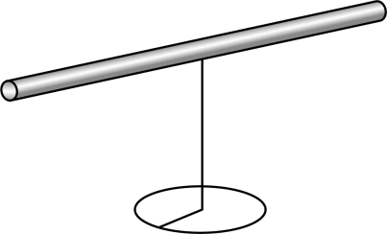
A．摩擦起电过程创造了电荷
B．摩擦后吸管带负电荷，是因为它失去了电子
C．摩擦后吸管能吸引纸屑，是因为吸管有了磁性
D．用餐巾纸摩擦另一根相同的饮料吸管，靠近它会发生排斥现象
【答案】D
【详解】A．摩擦起电的实质是电子的转移，不是创造了电荷，故A错误；
B．摩擦后吸管带负电荷，是因为它得到了电子，故B错误；
C．摩擦后吸管能吸引纸屑，是因为带电体具有吸引轻小物体的性质，故C错误；
D．用餐巾纸摩擦另一根相同的饮料吸管，两根吸管带同种电荷，靠近时相互排斥，故D正确。
故选D。
18.（2024·湖北·中考真题）将毛皮摩擦过的橡胶棒接触验电器，能正确表示橡胶棒和验电器金属箔片带电情况的图是（ ）
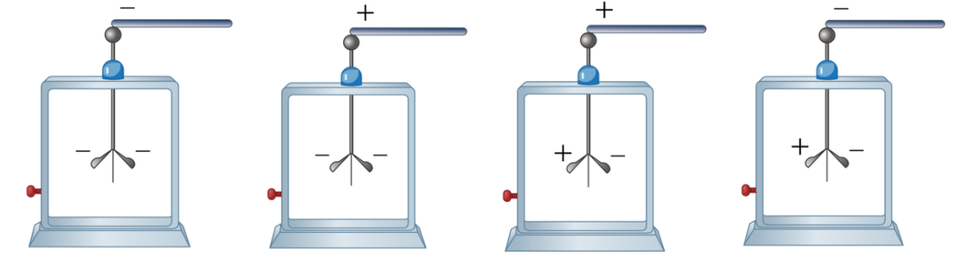
A B C D
【答案】A
【详解】AD．毛皮摩擦过的橡胶棒带负电荷，验电器由于接触带电，所以两金属箔都带上负电荷，故验电器的金属箔片因为同种电荷相互排斥而张开，故A符合题意，D不符合题意；
BC．由于毛皮摩擦过的橡胶棒带负电荷，所以图中的橡胶棒带的电荷错误，故BC不符合题意。
故选A。
19．（2024·山东淄博·中考真题）小明模拟静电复印原理。他先用丝绸快速摩擦整块塑料板（图甲），使塑料板 ，再用手指在塑料板上写了一个“中”字（图乙），然后在塑料板上均匀地撒上一层细小干木屑，将塑料板缓慢竖起，在重力作用下干木屑下落，“中”字就在塑料板上显现出来了（图丙），“中”字能显现出来的原因：一是摩擦过的塑料板能 ，二是 。
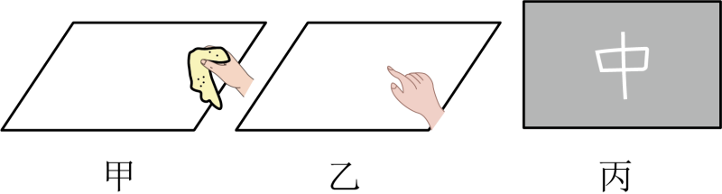
【答案】 带电 吸引轻小物体 人体是导体
【详解】[1]他先用丝绸快速摩擦整块塑料板（图甲），电子在丝绸和塑料板之间发生转移，使塑料板带电。
[2]由带电物体具有吸引轻小物体的性质可知，经过摩擦过的塑料板能吸引轻小的物体。
[3]再用手指在塑料板上写了一个“中”字，因为人体是导体，可将电荷导走，这样木屑就能够掉下来。
20.（2024·青海·中考真题）在火箭与导弹领域，手工制造固体燃料依然十分重要，火药雕刻技术也直接决定了一个国家武器装备的国防实力。首先它对精度的要求极高，又因为固体燃料极其敏感，静电、不合理的摩擦，甚至刀具触碰到金属壳等都能导致其燃爆。以徐立平为代表的“大国工匠”以精湛的火药雕刻技术让一件件大国重器华丽绽放。结合以上材料，下列措施中能有效防止静电的是（ ）
①刀具触碰到金属壳； ②佩戴防静电腕带
③触摸导静电棒释放静电； ④必须穿防静电服
A．①②③ B．②③④ C．①②④ D．①③④
【答案】B
【详解】①刀具触碰到金属壳会摩擦起电，不能有效防止静电；②佩戴防静电腕带，可以有效防止静电；③触摸导静电棒释放静电，可以防止电荷的积聚，有效防止静电；④穿防静电服，可以减少摩擦起电现象，有效防止静电。故B符合题意，ACD 不符合题意。
故选B。

